

**DÉPARTEMENT DU RHÔNE**

**Communauté de L’OUEST RHODANIEN Commune de SAINT-ROMAIN DE POPEY**

**Note de Synthèse**

**du Conseil Municipal du 21 mars 2025**

**Nomination d’un secrétaire de séance selon la liste définie.**

**Lecture et approbation du compte-rendu du Conseil Municipal du 4 mars 2025 Délibérations :**

1/ Vote de la signature de la convention avec la COR concernant les services informatiques 2/ Vote de la prise en charge de la maintenance du logiciel Cantine de France par la commune

3/ Vote du Compte Administratif 2024 et du Compte de gestion 2024 4/ Affectation des résultats 2024

5/ Vote des taux de taxes communales 2024

6/ Vote de la fiscalisation des charges du SYDER

7/ Vote de la subvention à l’école privée Notre dame des Roches 2024/2025 8/ Vote des indemnités des élus

9/ Vote du budget Primitif 2025

10/ Présentation des permis de construire et des déclarations préalables 11/ Questions diverses

**1/ Vote de la signature de la convention avec la COR concernant les services informatiques**

Le 7 mai 2024, la commune a voté en Conseil Municipal la modification de la compétence informatique de la COR. La COR demande donc à la commune de signer la convention concernant les services informatiques.

Je vous propose de délibérer pour valider cette convention.

**2/ Vote de la prise en charge de la maintenance du logiciel Cantine de France par la commune** La COR ne prend plus en charge la maintenance du logiciel Cantine de France. C’est donc à la commune de la prendre en charge.

Je vous propose de délibérer pour valider cette prise en charge.

**3/ Vote du Compte Administratif 2024 et du Compte de gestion 2024**

Je vous rappelle que le compte administratif constitue le compte rendu de la gestion du maire (ordonnateur) pour l'exercice écoulé. Il retrace les ouvertures cumulées de crédits en dépenses et en recettes votées par l’assemblée, les dépenses et les recettes effectuées par l’ordonnateur au cours de l’exercice écoulé, y compris celles engagées mais non encore payées ou encaissées, et constate les résultats comptables.

A chaque budget correspond un compte administratif.

Il est obligatoire et obéit aux mêmes principes d’annualité, d’unité, de sincérité et d’équilibre que le budget. Il obéit aux mêmes règles de forme, de convocation de l’assemblée et de quorum que le budget.

Les montants inscrits au compte administratif doivent être en concordance avec ceux figurant au compte de gestion. Le compte de gestion est établi par le receveur municipal et retrace le bilan de la collectivité et les opérations d'encaissement de recettes et de paiement des dépenses effectuées pour le compte de la collectivité.

Le compte administratif 2024 doit être à l’identique du compte de gestion 2024 tenu par la Trésorerie de Tarare. Le compte administratif 2024 vous a été présenté en réunion privée.

**4/ Affectation des résultats de l’exercice 2024 *(rapporteur Michel PERRIN)***

Les articles L.2311-5 et R.2311-11 et suivants du Code Général des Collectivités Territoriales fixent les règles de l’affectation des résultats. La délibération d’affectation des résultats doit intervenir après le vote du compte administratif et les résultats doivent être intégrés lors de la décision budgétaire qui suit le vote du compte administratif.

Pour l’année 2024, il est constaté :

* l’excédent de fonctionnement de : 226 939,18 €
* le solde d’investissement de : -240 481,46 €

Au 31/12/2023, le résultat d’investissement cumulé était de 390 692,15 € (recette) En conséquence :

Au 31/12/2024, le résultat d’investissement cumulé est de 150 211,13 € (recette)

Le résultat d’exploitation de l’exercice 2024 permet d’établir que le compte administratif fait apparaître un excédent d’exploitation de 226 939,41 €.

Afin de financer les travaux d’investissement, je vous propose de transférer l’excédent d’exploitation de 226 939,41 € à la section d’investissement au compte résultat complémentaire en réserve (1068) et d’inscrire au compte résultat d’investissement cumulé (001) au 31/12/2024 un solde de 150 211,13 € pour le Budget Primitif 2025.

**5/ Vote des taxes communales 2024 (rapporteur Michel PERRIN)**

* 1. Taxe foncière sur les propriétés bâties (TFPB) et non bâties (TFPNB) :

Je vous rappelle les 2 taux d’imposition des taxes communales votés en 2023 ont été reconduits pour 2024 soit :

* + - Taux de la taxe foncière sur les propriétés bâties (TFPB) : 26.78 %
    - Taux de la taxe foncière sur les propriétés non bâties (TFPNB) : 41.74 % Je vous propose de ne pas modifier ces taux et les reconduire pour 2025.
  1. Taxe d’habitation sur les résidences secondaires (THRS) :
     + L’article 16 de la loi de finances pour 2020 prévoit la suppression progressive de la TH sur les locaux meublés affectés à l’habitation principale et institue un nouveau schéma de financement des collectivités territoriales.
     + Ainsi à compter du 1er janvier 2023, plus aucun foyer fiscal de paie de TH sur sa résidence principale ; les communes conservent néanmoins le produit de la TH sur les résidences secondaires.
     + Ce même article a prévu un gel des taux de TH entre 2020 et 2022 ; cependant, à compter de 2023, il rétablissait le pouvoir de vote du taux de THRS pour les communes.
     + En 2024, l’ancien taux de TH de 11% avait été conservé.

Je vous propose de ne pas modifier ces taux et les reconduire pour 2025.

**6/ Vote de la fiscalisation des charges du SYDER (Syndicat Départemental d’Energies du Rhône) *(rapporteur Michel PERRIN)* 2024**

Je vous précise que chaque année la commune doit se prononcer sur le mode de financement des charges dues au SYDER. Voici le détail des charges pour 2025 : 63 975,96 € (mandat n°1123)

La commune dispose du choix de fiscaliser les charges ou bien de les budgéter. Je vous propose de fiscaliser ces charges comme chaque année.

**7/ Vote de la subvention à l’Ecole Notre Dame des Roches 2024/2025 *(rapporteur Pascal GIRAUD)***

Je vous rappelle qu’à la suite de la signature d’un contrat d’association avec l’école privée Notre Dame des Roches, la commune doit participer sous forme d’une contribution aux dépenses de fonctionnement de cette école sur la base du coût d’un élève de l’école publique.

Depuis la loi Blanquer du 28/07/2019 qui prévoit l’abaissement de l’école obligatoire de 6 à 3 ans, doivent être distingués les coûts par élève maternelle/élémentaire.

Pour l’année 2024, le coût moyen d’un élève de l’école publique s’élevait à :

* + - Maternelle : 1 305,06 €
    - Elémentaire : 392,16 €

L’effectif de l’école privée à ce jour est de :

* + - Total des effectifs : 23 élèves en maternelle et 41 élèves en élémentaire soit 64 élèves
    - Maternelle : 20 élèves domiciliés à St Romain
    - Elémentaire : 26 élèves domiciliés à St Romain

L’effectif de l’école publique à ce jour est de :

Total des effectifs : 61 élèves en maternelle et 87 élèves élémentaire

Le montant global de l’aide à l’école privée pour l’année scolaire 2024/2025 serait 35 183,96 €

La subvention versée serait donc de 34 859,74 € pour 2024/2025 (déduction faite de 324,22 € correspondant au coût de l’entretien de la chaudière payé par la commune).

Je vous propose donc de verser la somme de 34 859,74 € au titre de participation à l’école privée Notre Dame des Roches.

**8/ Vote de l’indemnités des élus**

Sur l’année 2024, sept élus ont perçu des indemnités pour un montant total (brut + charges patronales) de 75 218,53€.

**9/ Vote du Budget Primitif 2025 (rapporteur Michel PERRIN)**

Nous vous présentons le projet de BP 2025 en section de fonctionnement et d’investissement. Pour rappel, total du Budget 2023 :

Dépenses : 3 636 352.94 €

Recettes : 3 636 352.94 €

|  |  |
| --- | --- |
| **BP Année 2024** | **BP Année 2025** |
| **Section de Fonctionnement :**  Dépenses : 1 463 002 €  Recettes : 1 463 002 € | **Section de Fonctionnement :**  Dépenses : 1 386 017,00 €  Recettes : 1 601 702,00 € |
| **Section d’Investissement :**  Dépenses : 2 173 350.94 €  Recettes : 2 173 350.94 € | **Section d’Investissement :**  Dépenses : 1 510 360€  Recettes : 1 510 360 € |

Détails :

Recettes de fonctionnement :

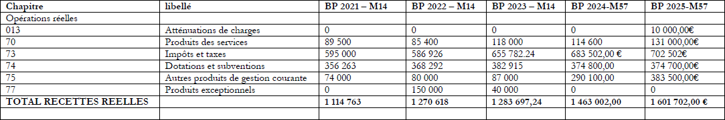

Dépenses de fonctionnement :

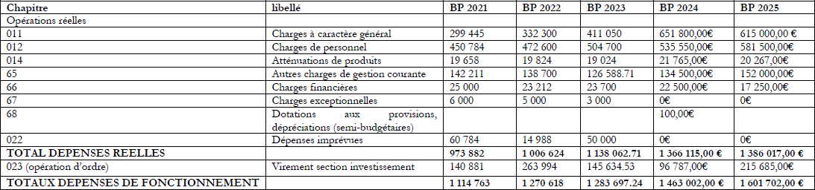

Recettes d’investissement :

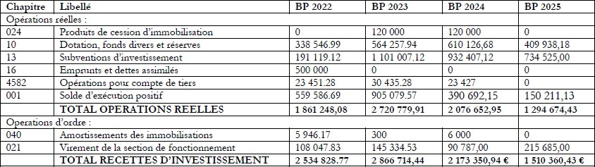

Dépenses d’investissement :

|  |  |  |  |  |  |  |
| --- | --- | --- | --- | --- | --- | --- |
| **Chapitre** | **libellé** | **BP 2021** | **BP 2022** | **BP 2023** | **BP 2024** | **BP 2025** |
| 020 | Dépenses imprévues | 20 870 | 32 964 | 32 260.67 |  | 0€ |
| 20-21-23 | Divers projets | 787 125.63 | 1 690 035.80 | 2 683 768.86 | 505 647 | 1 398 300,43€ |
| 4581 | Opérations pour compte de  tiers | 49 198.84 | 23 451.28 | 30 435.28 | 0 |  |
| 10 | Dotations, fonds divers et  réserves | 0 | 8 511 | 0 | 0 |  |
| 13 | Subventions  d’investissement reçues | 0 | 10 224 | 0 | 0 |  |
| 16 | Emprunts et dettes  assimilées | 101 500 | 111 512 | 119 949.63 | 129 500 | 112 060€ |
| 001 | Déficit antérieur | 46 886.13 | 0 | 0 | 0 |  |
| 041 | Opérations patrimoniales | 23 436 | 99 | 300 | 0 |  |
|  | **TOTAL DEPENSES**  **D’INVESTISSEMENT** | **1 029 016.60** | **1 876 797.08** | **2 866 714.44** | **2 173 350,00** | **1 510 360,43 €** |

**11/ Questions diverses**